LES FROMAGES SUISSES
- Petit tour de Suisse des fromages :
- Quels sont ceux que je connais ?
- Et les autres ?
- Quels fromages je consomme ?
- Sont-ils d’ici ou d’ailleurs ?
- De quel type de fromage s’agit-il ? => à l’aide du cahier « Fromages de Suisse, une diversité sans limites www.fromagesuisse.ch, recherche les différents types de fromages pour répondre à la question.
- Comment je les consomme ? (cru – cuit – sous quelles formes – etc.)
Nom des fromages | D’ici en précisant la région | D’ailleurs en précisant le pays | Types de fromages | Comment je le consomme ?
- Je nomme quelques préparations à base de fromage que j’apprécie et/ou des recettes familiales : ____________________________________________
__________________________________________________________________________________________________________________________
- J’élabore une fiche d’identité sur le fromage consommé et/ou choisi => sur la feuille annexe « Fiche d’identité de mon fromage » à transmettre par educanet

- Mener une enquête (si possible en collaboration avec les enseignant.e.s de français et de géographie) :
  - sur la fabrication des fromages suisses et/ou de la région :
- préparer une liste de questions en classe
- interroger un fromager en récoltant les réponses (enregistrement ou réponses écrites)
- présenter aux camarades

  - sur le fromage et la santé :
- préparer une liste de questions en classe
Le fromage et la santé
- interroger une diététicienne en récoltant les réponses (enregistrement ou réponses écrites)
- présenter aux camarades
  - sur le fromage et son prix :
- préparer une liste de questions en classe
- interroger un responsable du service de l’agriculture en récoltant les réponses (enregistrement ou réponses écrites)
- présenter aux camarades
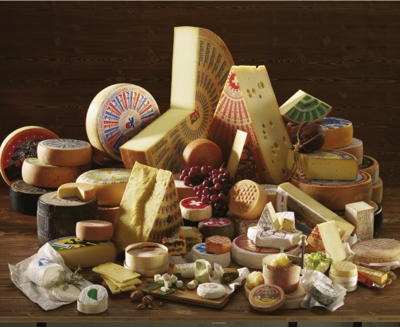
- Faire la synthèse des différentes enquêtes :
Le fromage et sa fabrication

Le fromage et son prix

- Je choisis une recette à base de fromage que je peux réaliser et emporter à la maison ou par groupes nous réalisons diverses recettes en lien avec les différents types de fromages, pour les déguster en classe ou pour organiser un apéro et/ou un repas.
Recherche sur :
- Le petit cahier « Sandwichs &Co.»,
- Le document : « Fourchette verte kit SdG2018 »,
- Les sites http://www.fromagesuisse.ch - https://www.swissmilk.ch - https://migusto.migros.ch - https://fooby.ch - https://www.bettybossi.ch avec le mot-clé « fromage »
Ma recette + référence
+ nom du fromage utilisé ➔
Nom du/des fromage/s
Types
Provenance
Mode de production
Prix au kilo
Moyen/s de transport

Mode de commercialisation

Conditionnement – packaging

Conservation

Mode de cuisson

- Je réalise un plan de travail

- Je calcule le prix de revient de ma recette :
Produits utilisés |  | Prix au kilo / litre / pièce (préciser) | Prix en fonction de la quantité utilisée
Quantité | Produit
 |  | TOTAL
- Cette préparation répond-elle à l’assiette équilibrée ?
☐ oui parce que : _______________________________________________________________________________
_______________________________________________________________________________________________
☐ non parce que : _______________________________________________________________________________
_______________________________________________________________________________________________
- Quand je consomme une préparation à base de fromage « convenience food », quel est le fromage utilisé : nom – type – caractéristiques – quantité – etc.)
Exemples de préparations « convenience food » consommées | Fromage : nom – type – caractéristiques – quantité – etc.

Le faux fromage, ça existe, soyons vigilants ! : https://www.frc.ch/fromage-distinguer-le-faux-du-vrai/
- Je compare une prépartion à base de fromage « faite maison » et du commerce (convenience food), avec les critères : investissement – valeur alimentaire / nutritive – prix – écologie (modes de culture et production – provenance – labels – emballage et déchets) – plaisir .

 |  |  | Préparation « maison » | Préparation du commerce  = « convenience food »
Investissement
- temps nécessaire à la confection du mets et degré de difficulté
Santé
- Ingrédients et additifs rentrant dans la confection
- Valeur nutritive (riche en... – pauvre en...)
Culture (pleine terre, sous serre, etc.) et production (biologique, intégrée, conventionnelle) du produit principal => aide-toi de ton Cmaison p. 50 à 54)
Provenance (de la région, Suisse, Europe, outre-mer)
Transport
Labels (marché libre = sans label, commerce équitable, suisse garantie, etc.)
Emballage et élimination des déchets  => aide-toi de ton Cmaison p. 64-67 |  | Emballages (rien, papier, plastique, carton, verre, fer, alu, composite, etc.)
 |  | Elimination (aucun déchet, compost, recyclage, incinération)
Degré de transformation (Matières premières, modes de préparation et de cuisson, utilisation des ressources telles que eau – électricité) => aide-toi de ton Cmaison p. 176-179
Prix de la préparation au kilo (ou du moins pour la même quantité)
Plaisir | - A la réalisation
 | - A la dégustation

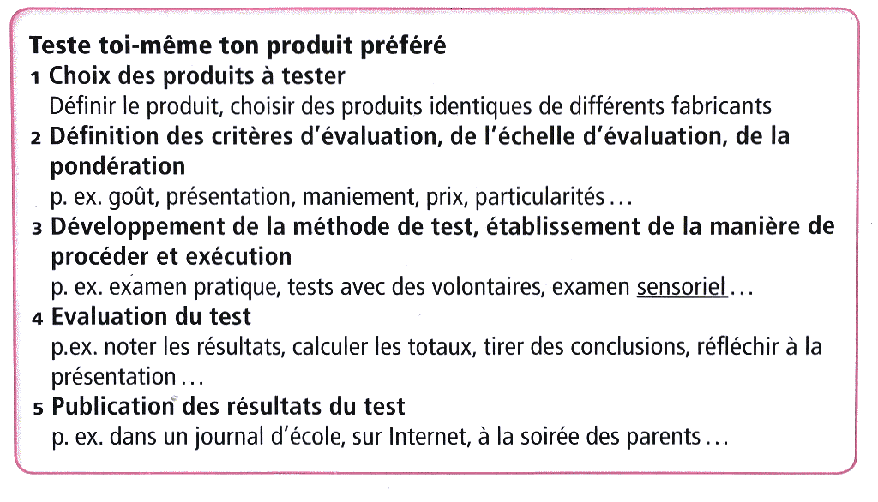
- Test de qualité d’une préparation à base de fromage appréciée par tous. Choisir la préparation à tester : _______________________________________ et suivre la marche à suivre ci-contre, tirée du Cmaison p. 80.

Les tests de qualité menés par certaines organisations, telles que la Fédération romande des consommateurs (FRC) peuvent aider à préparer le tien : https://www.frc.ch ou https://www.bonasavoir.ch
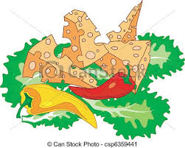

Ce petit feuillet peut être commandé gratuitement sur www.fromagesuisse.ch. Il est aussi téléchargeable.
Voir document de 10CO ou Croqu’Maison p. 176

